Azərbaycan Arxeologiyası 2005
Azerbaijan Archeology Vol.: 7 Num.: 1-4

ЖИЗНЬ, ПОСВЯЩЕННАЯ НАУКЕ Ильяс Бабаев
(Институт археологии и этнографии НАН Азербайджана)

I в
В 2005 г. выдающемуся грузинскому историку-археологу, ученому с мировым именем, прекрасному человеку и организатору науки, академику Академии наук Грузии, лауреату Государственной премии Грузии и премии Гумбольдта, заслуженному деятелю науки Отару Давидовичу Лордкипанидзе исполнилось бы 75 лет.
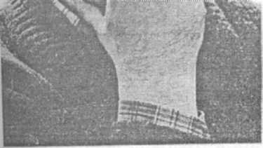
К нашему великому сожалению, Отар Лордкипанидзе скоропостижно скончался в 2002 г. в расцвете творческих сил. Это было невосполнимой потерей для исторической науки Кавказа, для его многочисленных друзей.
Отар Лордкипанидзе родился 30 октября 1930 г. в Тбилиси, окончил с отличием исторический факультет Тбилисского государственного университета и поступил в аспирантуру, учился в Санкт-Петербургском Университете. Там его научными руководителями стали такие замечательные ученые, как К.М.Колобова и В.Ф.Гайдукевич.
Мне также посчастливилось учиться у этих прекрасных учителей. В 1962-1964 гг. я был аспирантом в секторе античной археологии ЛОИА АН СССР. Тогда директором ЛОИА был прекрасный человек и ученый, академик Б.Б.Пиотровский. Сектором античной археологии заведовал Виктор Францович Гайдукевич. Моим непосредственным научным руководителем в секторе была профессор Мария Ивановна Максимова.
М.И.Максимова хорошо знала Грузию. В 1939-1941 гг. она работала в Тбилиси в АН Грузинской ССР и Государственном музее Грузии, исследовала и опубликовала произведения искусства малой формы (геммы) из раскопок Мцхета-Самтавро. Она хранила добрые воспоминания о Грузии и грузинских ученых, тепло отзывалась также об Отаре Лордкипанидзе.
Во время аспирантуры в Сантк-Петербурге я очень хотел изучать древнегреческий язык, ибо понимал, что без этого бессмысленно заниматься историей и культурной античного мира. На историческом факультете Бакинского государственного университета из древних языков мы изучали только латинский.

Azərbaycan Arxeologiyası 2005
Azerbaijan Archeology Vol.: 7 Num.: 1-4

В этом мне помогла Мария Ивановна Максимова. Она попросила К.М.Колобову разрешить мне посещать ее занятия по древнегреческому языку в университете. Так мне посчастливолось познакомиться с профессором Ксенией Михайловной Колобовой. Она заведовала кафедрой классической истории в Санкт-Петербургском (Ленинградский) университете. Я посещал ее занятия по древнегреческому языку и слушал ее лекции по культуре эллинизма
Кстати, К.М.Колобова была моей землячкой, родилась в городе Гянджа, окончила Бакинский педагогический институт, в 1927 г. была отправлена в аспирантуру в Санкт-Петербург (Ленинград) и осталась работать там. Она очень любила Азербайджан и неплохо знала азербайджанский язык.
Впервые К.М.Колобова рассказывала мне о своем талантливом ученике из Грузии О.Д.Лордкипанидзе. Так я получил первые информации об Отаре Лордкипанидзе, искал и читал его работы.
Позже, когда я лично познакомился с этим прекрасным человеком и ученым, восхищался его умом, широтой его эрудиции. Меня также приятно удивило, что Отар Давыдович хорошо знает не только древнегреческий и латинский языки, но и свободно владеет почти всеми современными европейскими языками. При встречах с ним мы вспоминали и наших учителей в Санкт-Пе-тербурге.
Я всегда с большим интересом следил за творчеством Отара Лордкипанидзе, изучал его труды, радовался его успехами, считал его своим большим другом.
Он был прекрасным полевым археологом, исследователем-теоретиком, организатором науки, педагогом, общественным деятелем и обоя-тельным человеком. Вызывало удивление то, что все эти качества так хорошо сочетались в одном человеке.
Отар Лордкипанидзе опубликовал более 300 научных работ (монографии, статьи, учебники, рецензии и т.д.). Многие его исследования были опубликованы за пределами Грузии - России, Англии, Франции, Германии, Испании, Италии, Греции, Швецарии, Венгрии, Болгарии, Румынии, США, Польше, Сирии. Все его исследования отличаются глубиной научного анализа, обоснованностью и широтой охвата. В этих исследованиях в той или иной степени были освещены все кардинальные вопросы древней истории и археологии Грузии, всего Кавказа и античного мира.
Отар Давыдович еще в 1957 г. защитил кандидатскую диссертацию на тему «Ремесленное производство и торговля в Мцхета в I-III веках нашей эры». А темой его докторской диссертации была «Античный мир и древняя Грузия».

Он с 1960 г. начал работать в Институте истории, археологии и этнографии АН Грузинской ССР, в 1972 г. стал заместителем директора института, а с 1967 г. был профессором Тбилисского университета.
Особый исследовательский и организаторский талант Отара Лордкипанидзе проявился в Центре археологических исследований Грузии, созданном им самим в 1977 г. Он со дня основания до конца своей жизни был директором этого Центра.
Труды Отара Лордкипанидзе были посвящены как отдельным археологическим находкам, так и фундаментальным обобщающим проблемам.
Из обобщающих фундаментальных трудов Отара Лордкипанидзе особенно хочу отметить его большую монографию «Наследие древней Грузии», изданной на русском языке в 1989 г. В книге на основе богатого разнообразного археологического материала с привлеченим сведений древних греческих, рим ских, грузинских письменных источников прослеживается процесс развития человеческого общества на территории Грузии с эпохи палеолита до раннего средневековья. Книга хорошо иллюстрирована и снабжена обширной библио графией.
Очень плодотворна была и редакторская деятельность Отара Лордкипанидзе. Под его редакцией были опубликованы многочисленные книги. Из них хочется отметить: «Вани. Археологические раскопки «(9 томов), «Вопросы археологии Грузии» (3 выпусков), "Материалы симпозиумов, посвященных древней истории и археологии Причерноморья и Иберии" (11 выпусков), «Археология Грузии» (2 тома), «Полевые археологические исследования (9 томов) и журнала Центра археологических исследований (10 номеров).
Большое место в научной деятельности Отара Лордкипанидзе занимали полевые археологические исследования. Он был участником, организатором и руководителем многих археологических экспедиций на территории Грузии и за ее пределами. Велики его заслуги в археологическом изучении древнего города Вани в Западной Грузии. Уникальные находки, выявленные при раскопках в Вани, исследованные на высоком уровне Отаром Доркипанидзе имеют мировую известность.
Отар Лордкипанидзе смог организовать плодотворную работу большого коллектива Центра даже тогда, когда на археологические исследования государство могла выделять весьма ограниченные средства в первые годы существования вновь образованной независимой Грузинской Республики. В эти годы коллектив Центра археологических исследований Грузии под руководством Отара Лордкипанидзе подготовил целый ряд обобщающих трудов, таких как «Археологический атлас Грузии», «Толковый словарь грузинской археологической терминологии»,

«Многоязыковый словарь классической археологии», «Топографический справочник Причерноморья античной эпохи».
Отар Лордкипанидзе основал Ванский археологический музей. В прекрасном здании этого музея хранятся всемирно известные археологические находки, выявленные при раскопках в Вани. Отар Лордкипа-
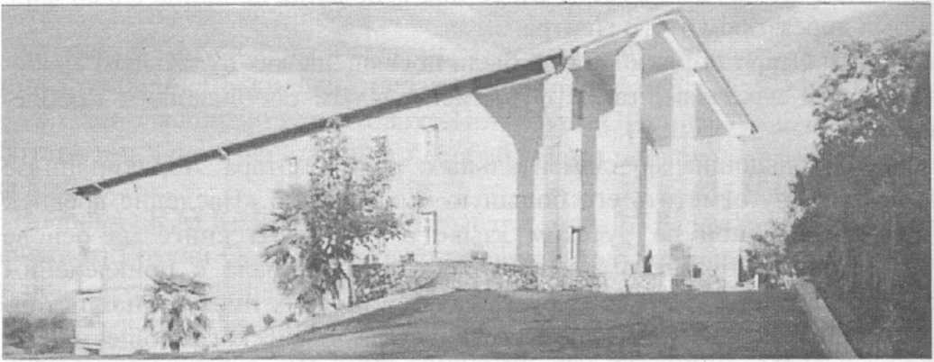
Ванский археологический музей имени О.Д.Лордкипанидзе.
нидзе организовал многочисленные археологические выставки в зарубежных странах (в Москве, Саарбрюкене, Штутгарте, Брауншвейге, Бонне и т.д.), которые имели большую популярность и достойно представляли древнюю, самобытную культуру Грузии.
Отар Лордкипанидзе был организатором многих международных симпозиумов по проблемам древней истории и археологии Причерноморья. Эти симпозиумы раньше проводились в Цхалтубо, а позже традиционно проводятся в Вани.
Мне приходилось участвовать на İII симпозиуме в Цхалтубо в 1982 г. по теме «Эллинизм и Причерноморье» и на последнем XI в Вани в 2005 г. по теме «Причерноморье в системе эллинистического мира». XI симпозиум проводился в Ванском археологическом музее имени Отара Лордкипанидзе. Симпозиум был посвящен 75 - летию со дня рождения академика Отара Лордкипанидзе, и к сожалению, был проведен уже без него. Но каждый экспонат, каждое помещение музея напоминало нам о нашем незабвенном друге Отаре Лордкипанидзе.
Отар Лордкипанидзе имел большие заслуги в подготовке кадров. Под его руководством были защищены 20 кандидадских диссертаций. Около 10-и его учеников уже являются докторами наук.
Отар Лордкипанидзе имел огромный авторитет в ученом мире. Он являлся членом многих академий, ассоциаций, редакционных советов

периодических и серийных изданий различных стран (Россия, Испания, Германия, Италия, Швецария, Польша, Болгария и др.).
Грузинский народ заслуженно гордится своим прославленным сыном. Ныне Центру археологических исследований и Ванскому археологическому музею присвоено имя академика Отара Лордкипанидзе. . Отар Лордкипанидзе навсегда останется в нашей памяти как добрый, редкой одаренности человек.

